Captura de pantalla (1 Formulario inicial - 20250328101205):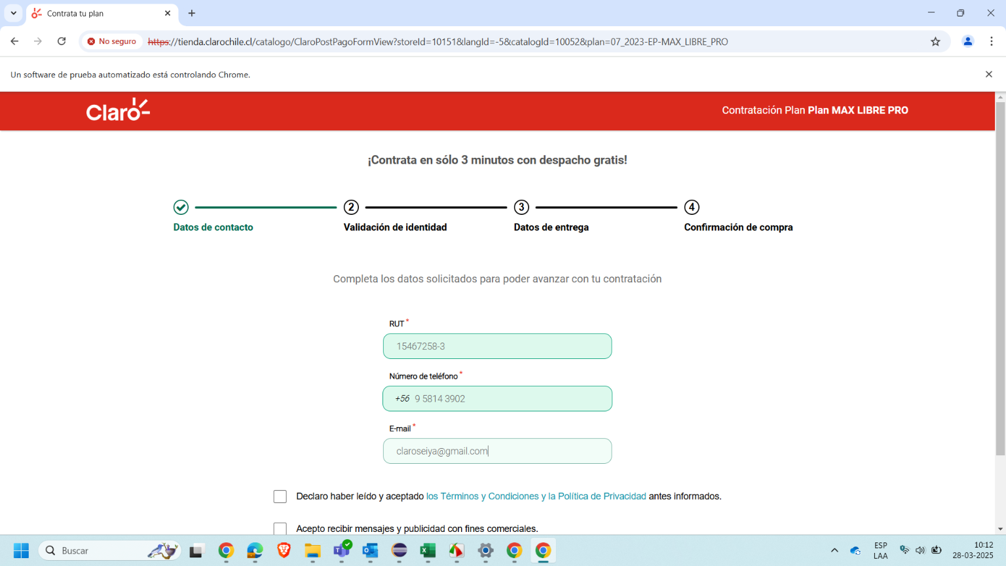

Captura de pantalla (2 Formulario inicial completado - 20250328101216):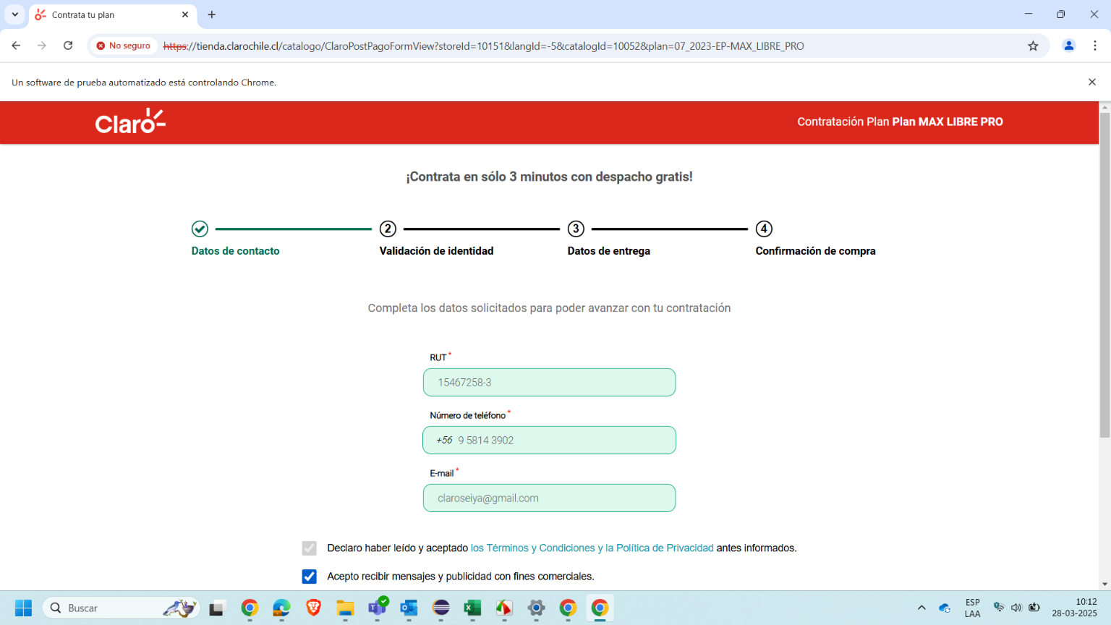

Captura de pantalla (3 Nro de serie ingresado - 20250328101226):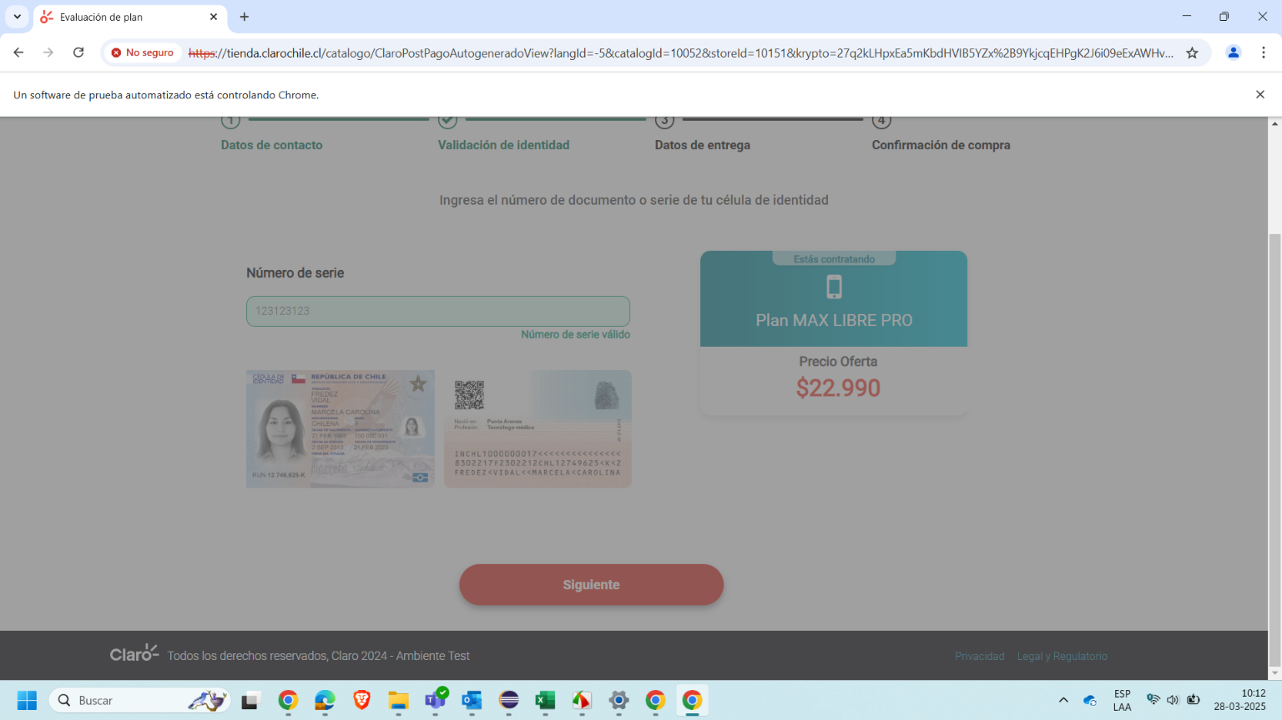

Captura de pantalla (4 Datos ingresados - 20250328101306):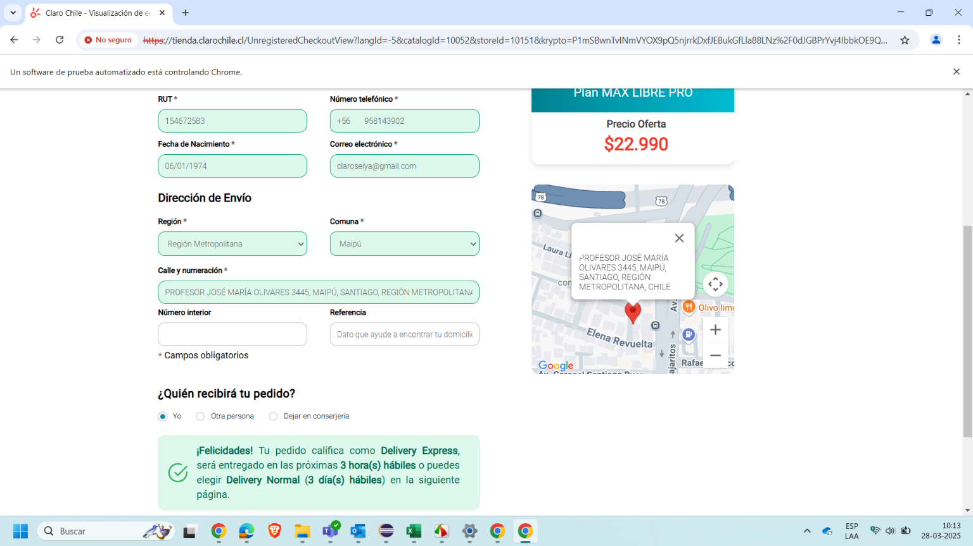

Captura de pantalla (5 Bloque de fecha y hora seleccionado - 20250328101319):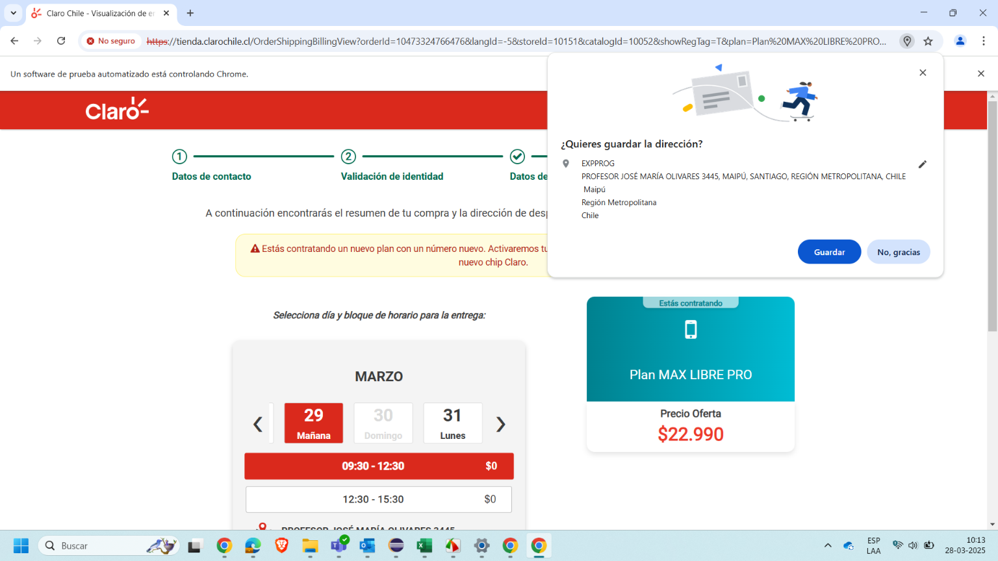

Captura de pantalla (6 Dirección de entrega - 20250328101326):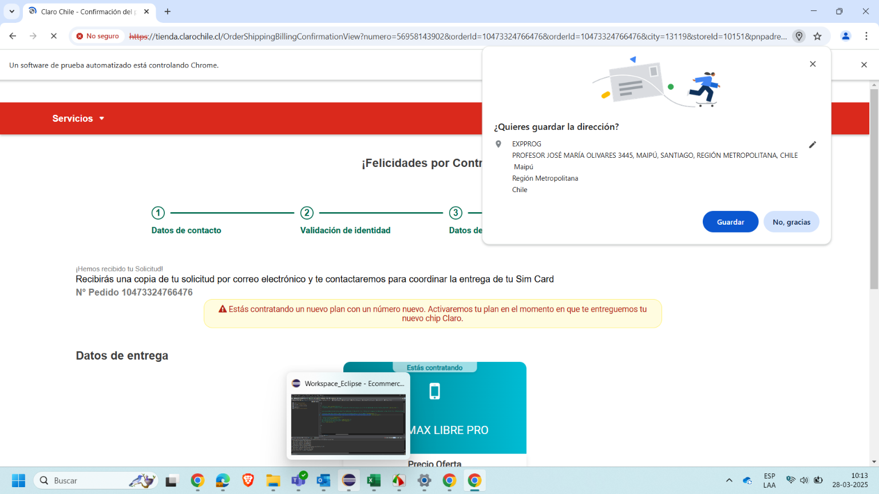

Captura de pantalla (7 Confirmación de compra - 20250328101329):